CLASE 2: Comparar cosas y tomar decisiones

- 6 operadores de comparación:
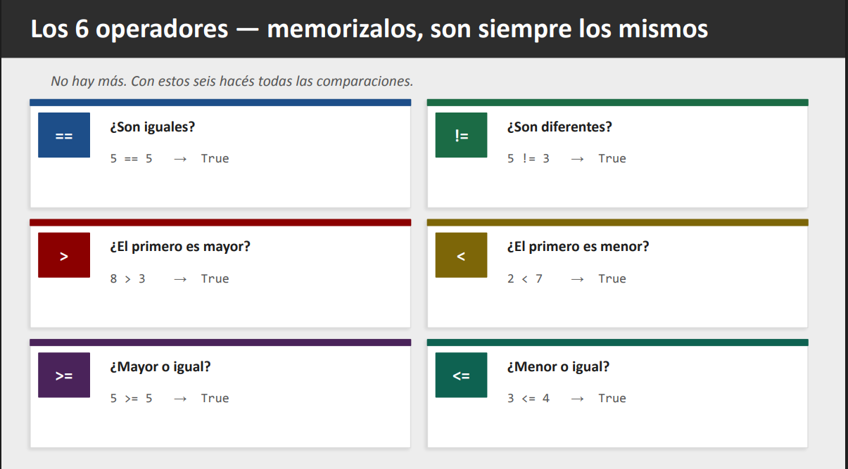

==: ¿Son iguales?
!= ¿Son diferentes?
- 5! = 3 (FALSO)
- 5! = 5 (FALSO)
>: mayor
<: menor
>=: mayor o igual
<=: menor o igual

Variable:
- x = José
Comparación:
- x == 5 (es falso)
- 5 == 5 (es verdadero)

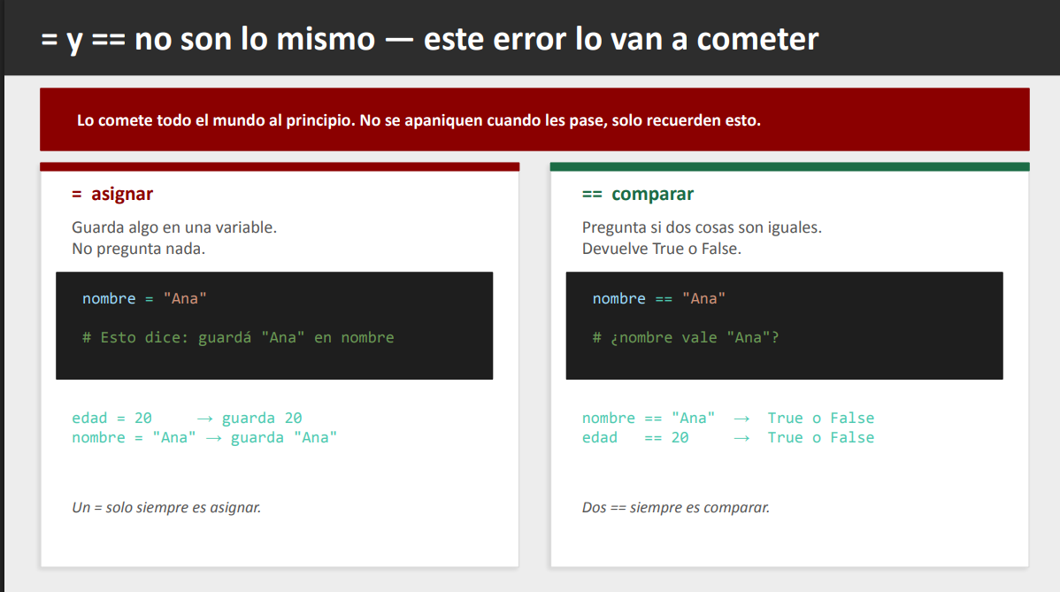

- AND, OR NOT:
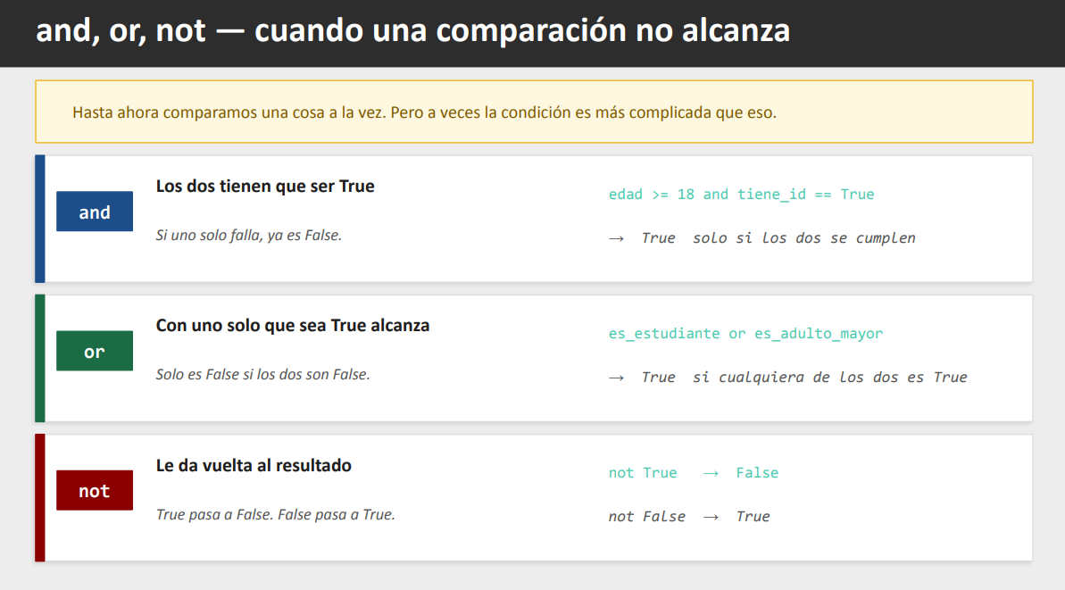

- AND:

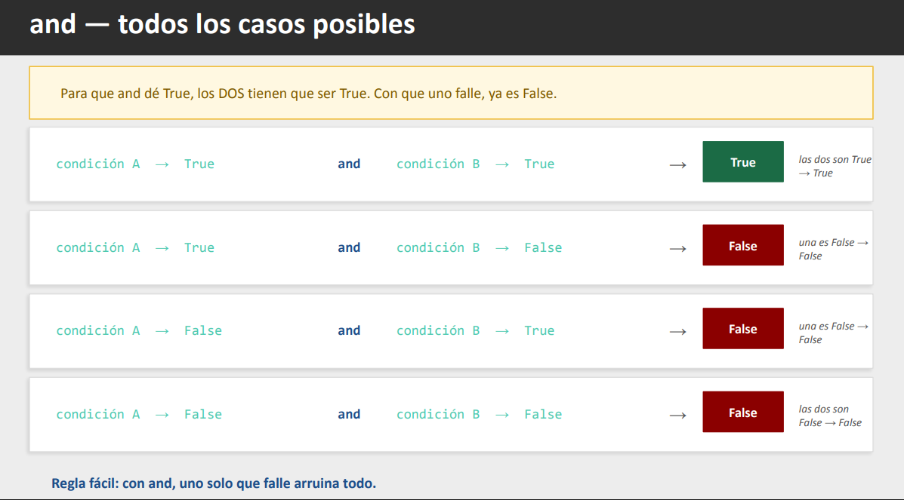

- OR:
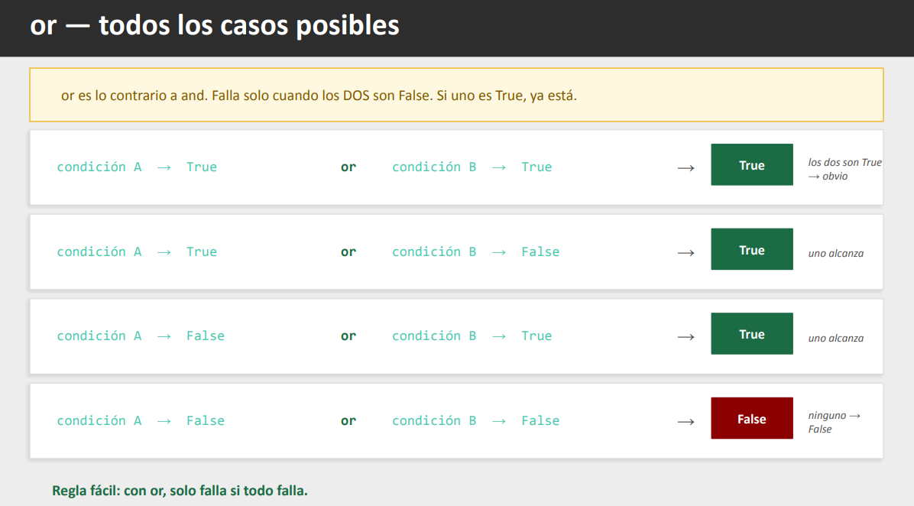

- NOT:
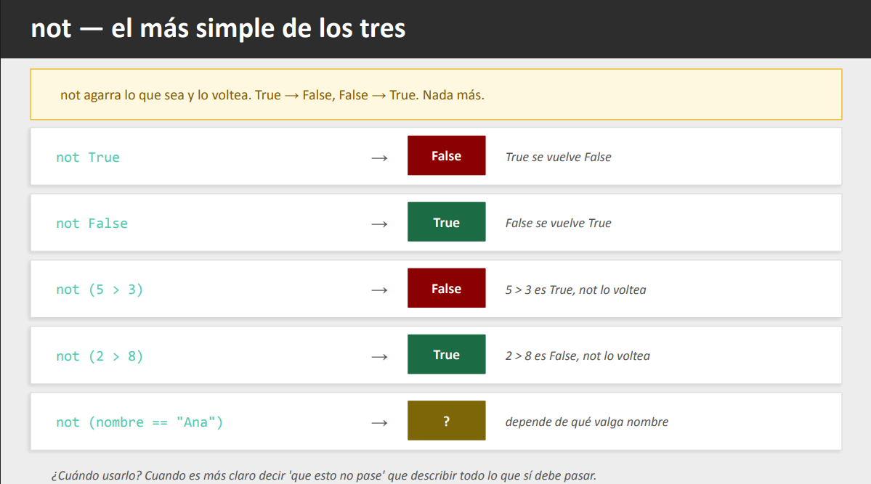

TRES ERRORES:

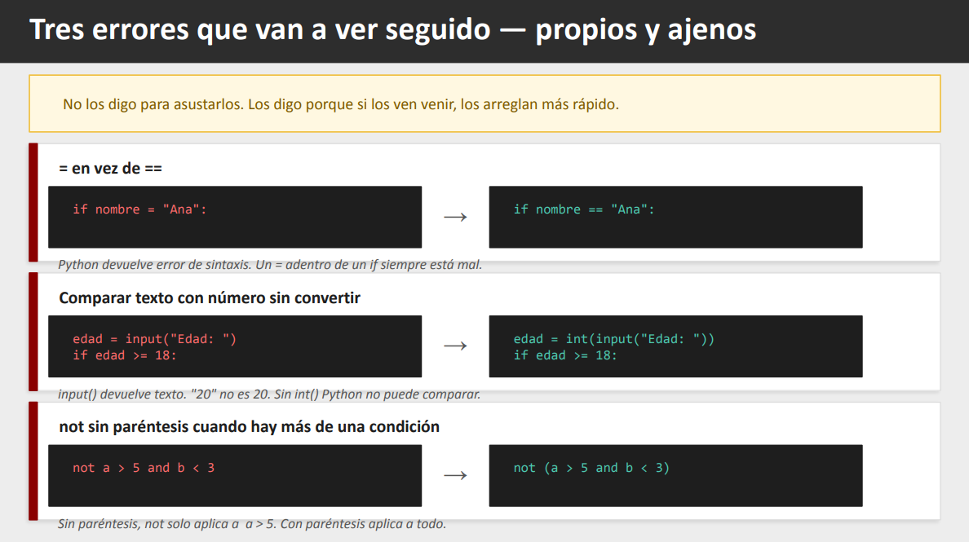

- Errores con input:

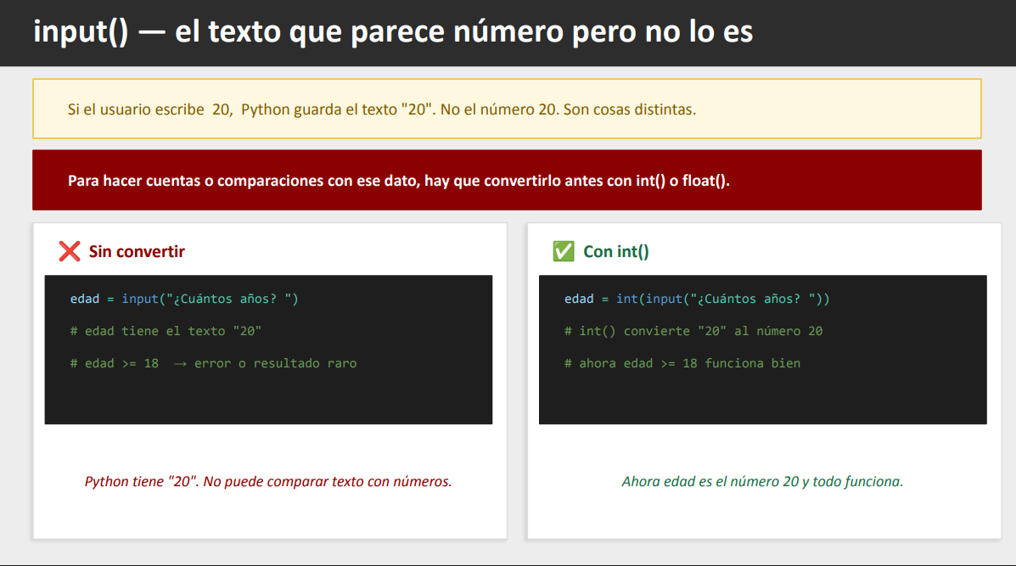

- INT(), FLOAT(), STR() – CONVERTIR DE UN TIPO A OTRO:
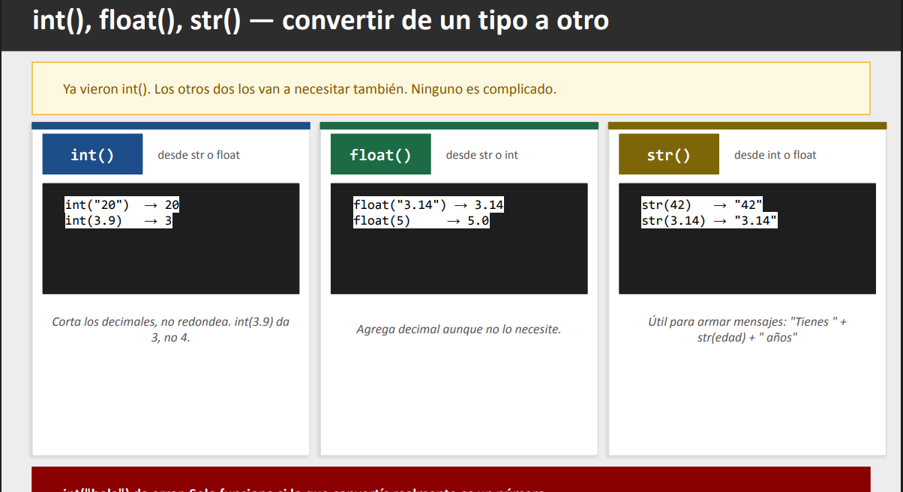

CLASE 3: Condicionales – If – Else – Elif
- If:
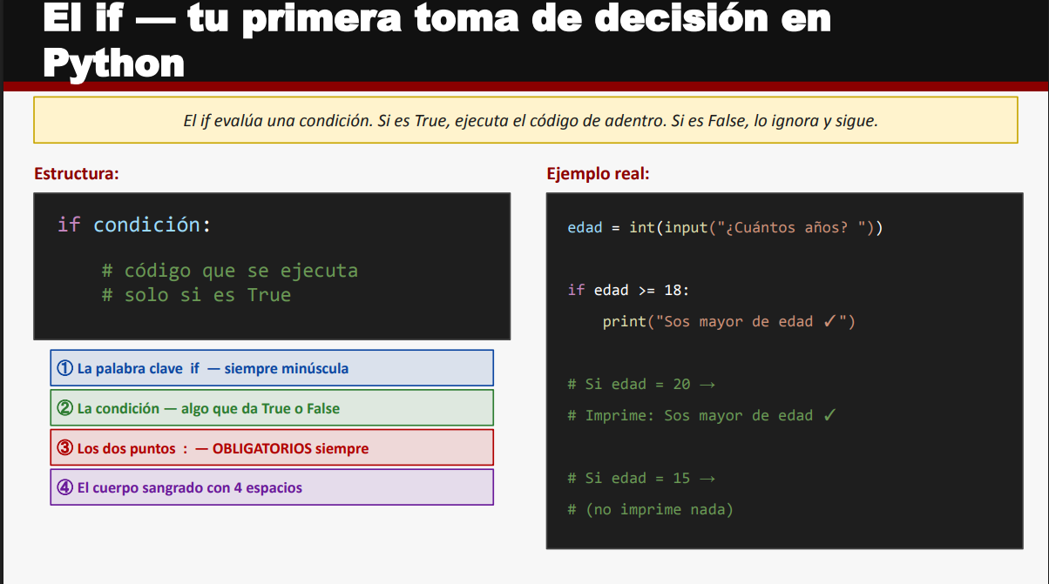

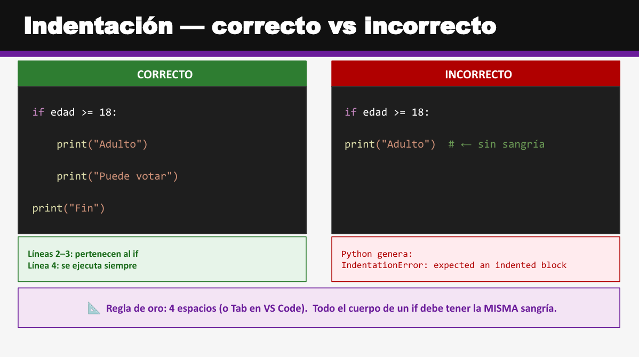
- Identación, sangría o tabulación #para que esté dentro del If.

- Else:

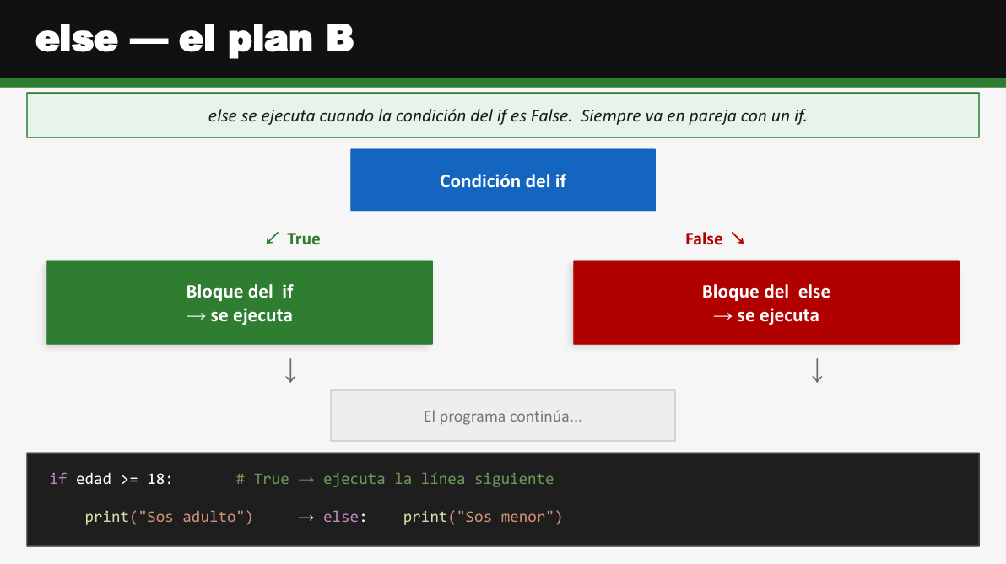

- Elif

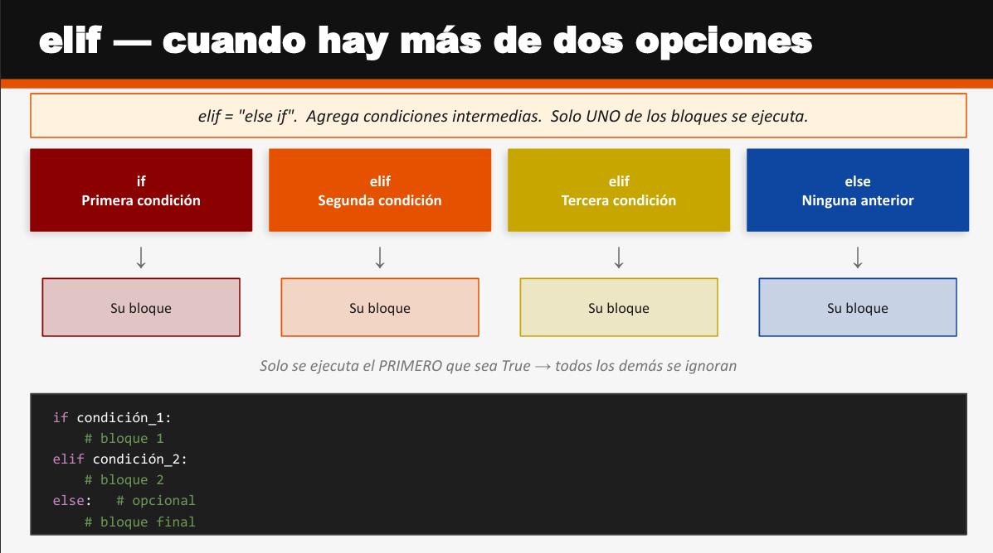
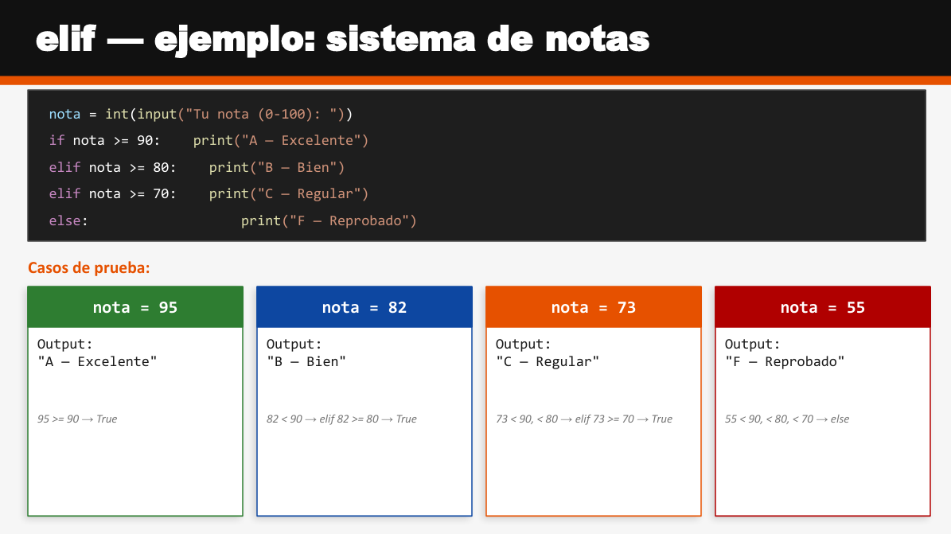

* Ejemplo de errores:
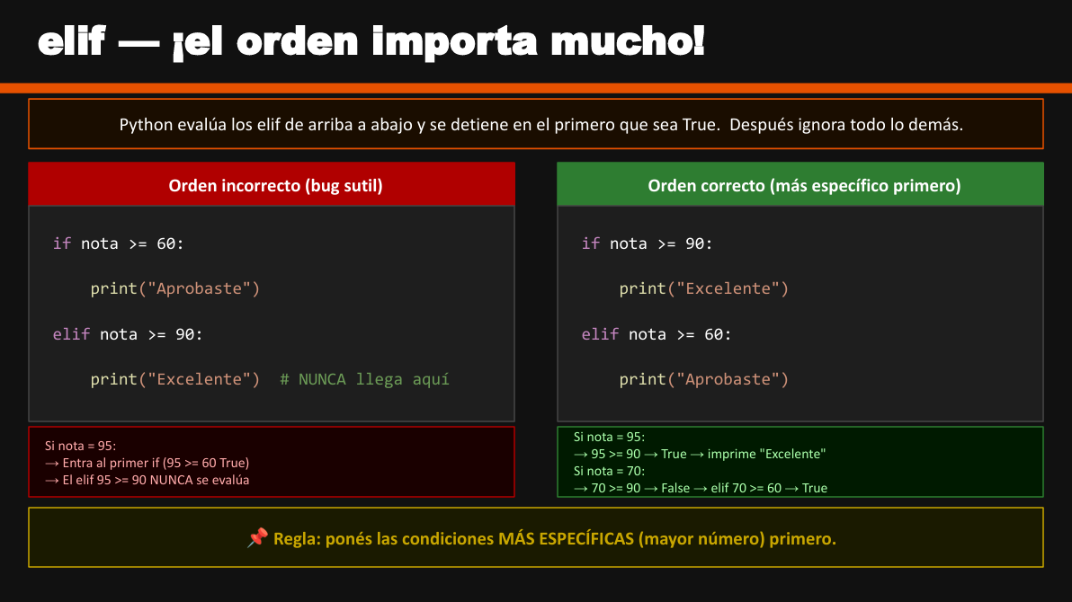

* Combinaciones:

LIBRERÍAS EN PYTHON

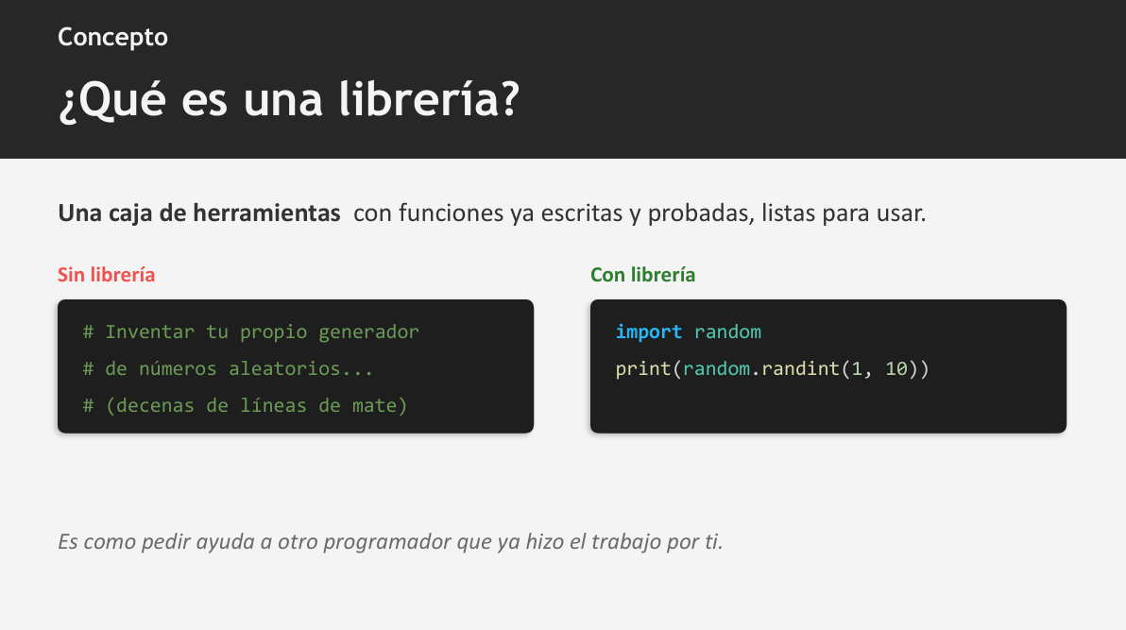
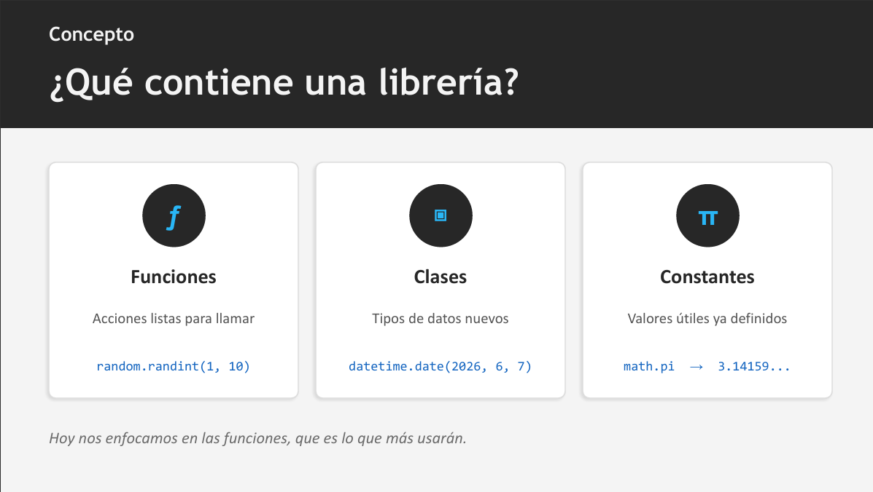
*Funciones: acciones listas para llamar
*Clases: tipos de datos nuevos
*Constantes: valores útiles ya definidos
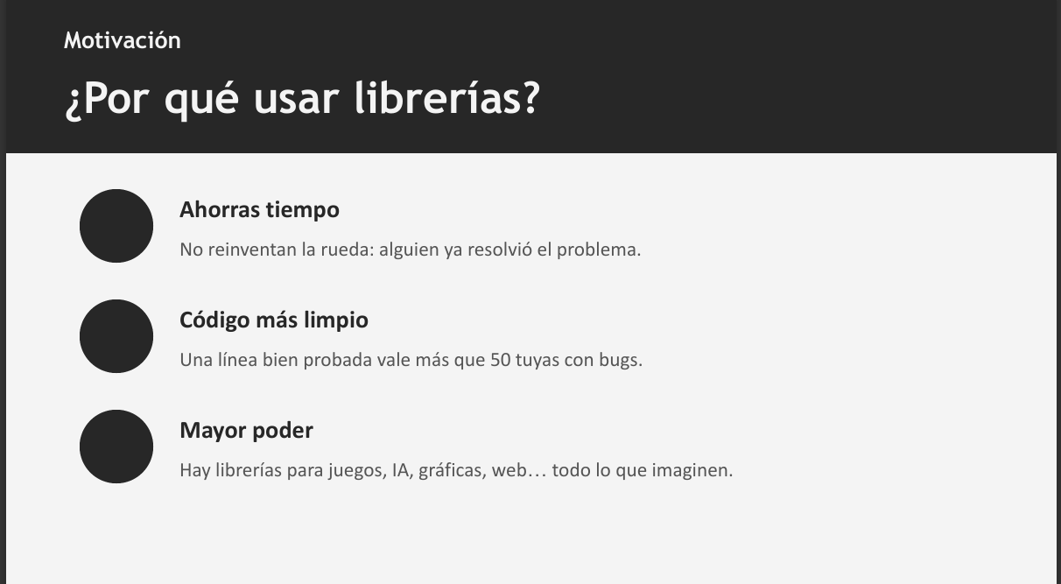
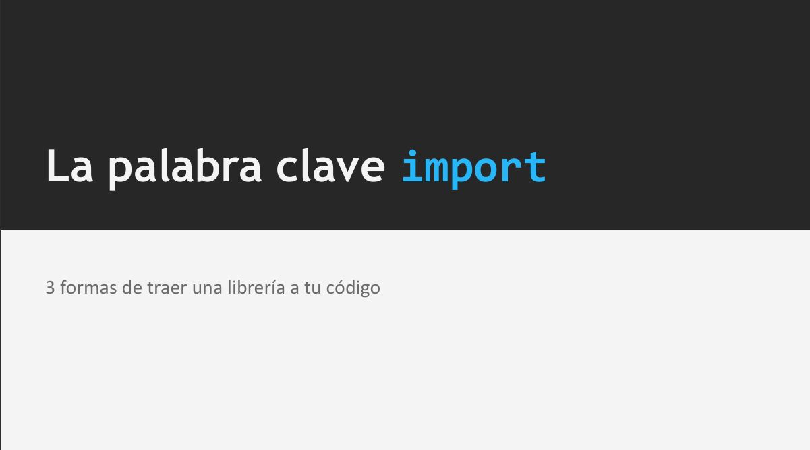
FORMA 1:
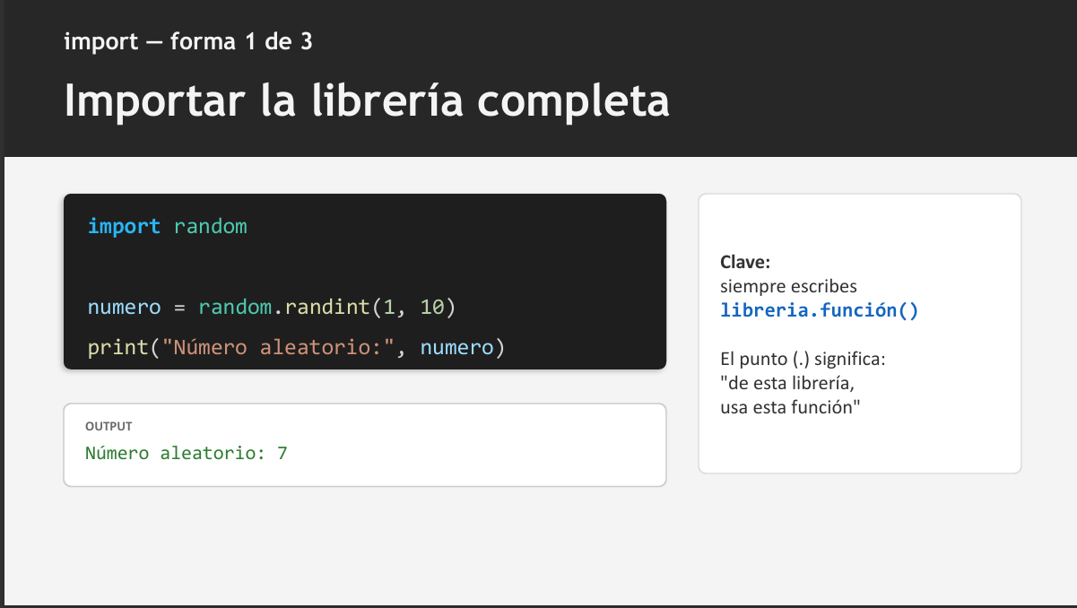
Importar una librería entera (random) que hace la función (random.randint)
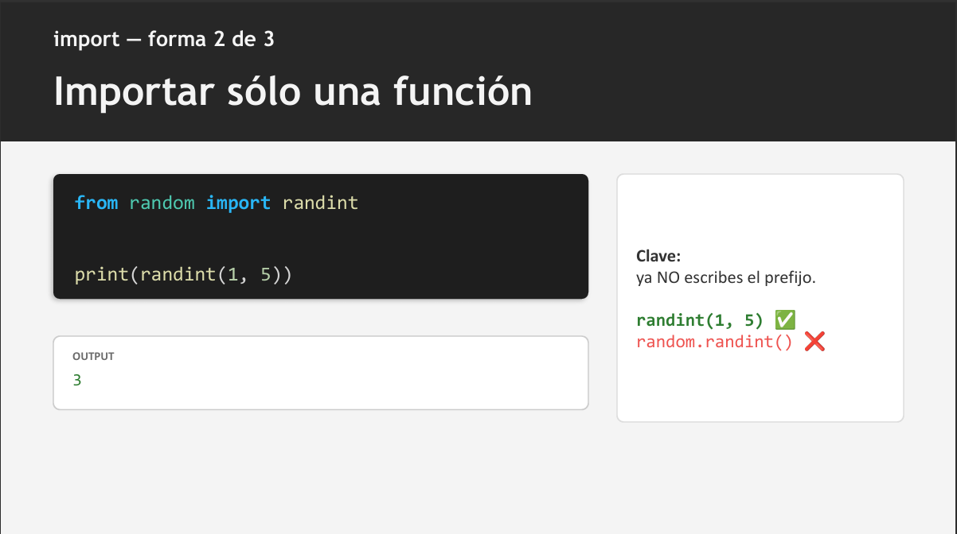
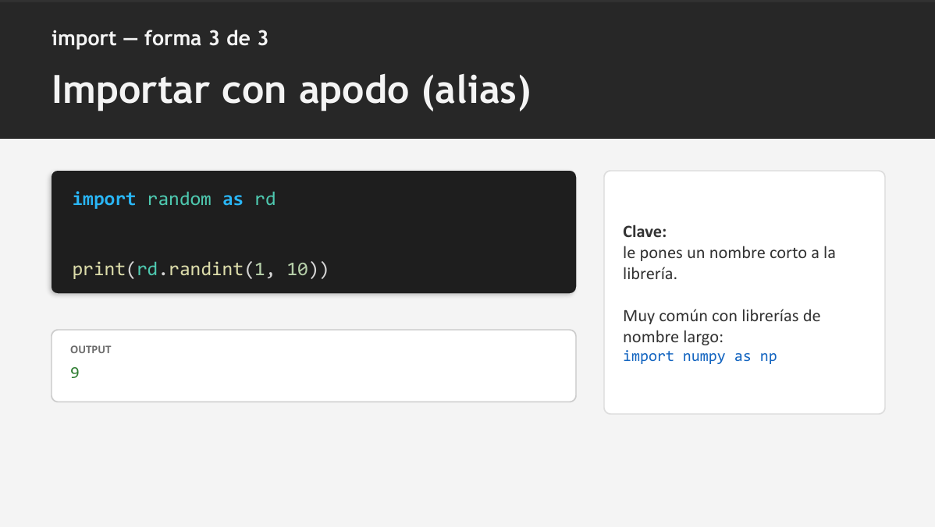
*Cambiarle el nombre: (rd)
